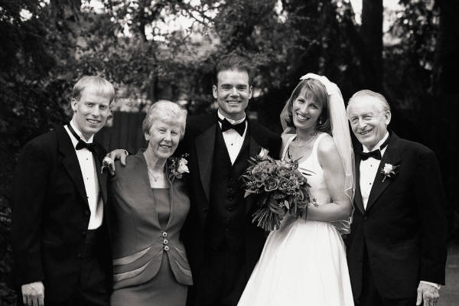

Just

Married

結婚しました

去る○月○日、○○様ご夫妻のご媒酌により結婚いたしました。未熟な私たちですが、今後とも一層のご指導を頂きたく、よろしくお願い申し上げます。

〒000-0000 ○○県○○市○○町1234-5 舞黒 太郎・花子 (旧姓 △△)